
Střední škola gastronomie, oděvnictví a služeb,
Frýdek-Místek, příspěvková organizace

Hodnocení profilové části maturitní zkoušky z cizího jazyka ve školním roce 2025/2026

Hodnocení profilové části maturitní zkoušky je v souladu s § 24 a § 25 vyhlášky č. 177/2009 Sb., o bližších podmínkách ukončování vzdělávání ve středních školách maturitní zkouškou, v platném znění.
Profilová zkouška z cizího jazyka se skládá ze dvou částí, z části písemné a z části ústní. Hodnocení písemné práce tvoří 40 % a hodnocení ústní zkoušky tvoří 60 % celkového hodnocení zkušebního předmětu.
Hodnocení písemné práce
- Písemnou prací z cizího jazyka se rozumí vytvoření souvislého textu v celkovém minimálním rozsahu 200 slov a maximálním rozsahu 230 slov.
- Písemná práce trvá 90 minut.
- Při konání písemné práce má žák možnost použít překladový slovník.
- Náročnost písemného projevu přibližně odpovídá úrovni B1 Společného evropského referenčního rámce pro jazyky.
- Pro písemnou práci z cizího jazyka ředitel školy stanoví 1 zadání, které se žákům zpřístupní bezprostředně před zahájením zkoušky. Zadání písemné práce obsahuje název zadání, způsob zpracování zadání a popřípadě výchozí text k zadání.
- Zadání písemné práce z cizího jazyka je stejné pro všechny žáky všech oborů vzdělání maturitních tříd. Písemnou práci konají žáci všech oborů ve stejný den a čas.
- Při konání písemné práce z cizího jazyka každý žák sedí v samostatné lavici.
- Zadání a témata určí vyučující cizího jazyka a odevzdají je řediteli školy do předem stanoveného termínu. Zadání a témata se každý rok obměňují.
- Ředitel školy stanoví kritéria hodnocení rozpracovaná v následující tabulce č. 1. Každé dílčí kritérium je hodnoceno body na škále 0 – 1 – 2 – 3. Maximální počet dosažitelných bodů za text je 24 (8 x 3).
- Kritéria hodnocení pro jednotlivé PUP uchazeče budou upraveny dle posudku ŠPZ, pro uchazeče SPUO-3 viz tabulka č. 2.

Tabulka č. 1
Hodnotící kritéria písemné práce
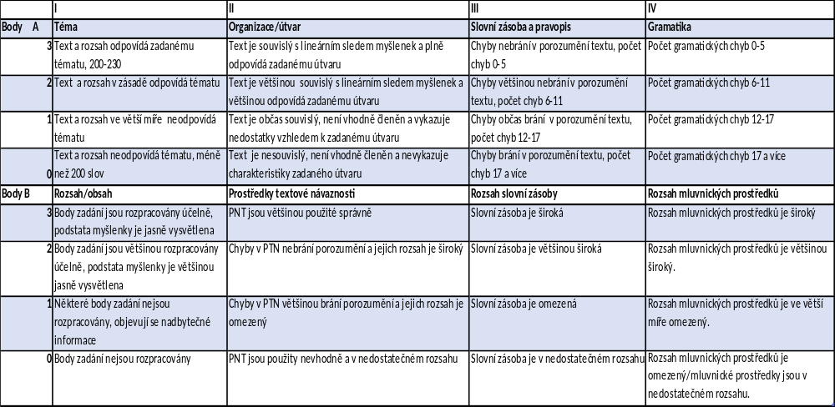

Tabulka č. 2
Hodnotící kritéria písemné práce
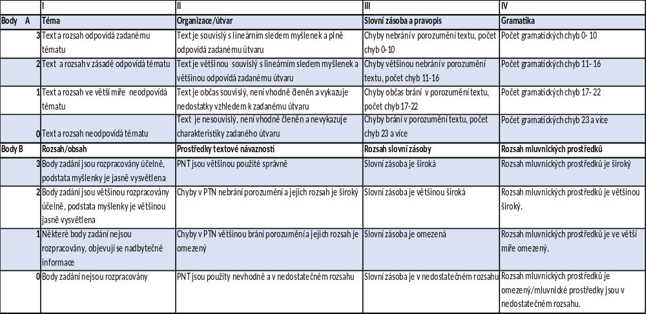

Stupně hodnocení:
24 – 21 výborný 100 – 86 %
20 – 17 chvalitebný 85 – 71 %
16 – 13 dobrý 70 – 56 %
12 – 10 dostatečný 55 – 40 %
9 – 0 nedostatečný 39 – 0 %
Práce je hodnocena nedostatečně, pokud student nedodrží téma nebo útvar a pokud je délka textu kratší než 200 slov (vyjímaje PUP SPUO-3).
Hodnocení ústní maturitní zkoušky
- Pro ústní zkoušku z cizího jazyka ředitel školy v souladu s RVP a ŠVP stanoví 20 témat. Témata jsou platná i pro opravnou zkoušku a náhradní zkoušku.
- Ústní zkouška z cizího jazyka se uskutečňuje formou řízeného rozhovoru s využitím pracovního listu obsahujícího 1 nebo více zadání ke konkrétnímu tématu. Součástí pracovního listu je zadání ověřující znalost terminologie vztahující se ke vzdělávací oblasti odborného vzdělávání.
- Bezprostředně před zahájením přípravy k ústní zkoušce si žák vylosuje jedno téma. Příprava k ústní zkoušce trvá 20 minut. Ústní zkouška trvá nejdéle 15 minut.
- V jednom dni nelze losovat dvakrát stejné téma.
- Pracovní list se skládá ze čtyř částí a každá část má svou jasně danou časovou dotaci a bodové ohodnocení. Část 1 (9 bodů), část 2 (9 bodů), část 3 (9 bodů), část 4 (9 bodů) + 3 body za výslovnost a plynulost projevu. Celkový maximální počet dosažených bodů je 39.
- Ředitelem školy jsou stanovena 4 kritéria hodnocení rozpracována v tabulce č. 3, přičemž kritéria I až III jsou hodnocena body na škále 0-1-2-3 body za každou část pracovního listu a v kritériu IV se hodnotí body na škále 0-1-2-3 za celkovou výslovnost a plynulost projevu:
I. Zadání/obsah a projev (sdělení odpovídá zadání, je účelné, jasné a v odpovídající míře)
II. Lexikální kompetence (rozsah slovní zásoby a její správné použití)
III. Gramatická kompetence (rozsah mluvnických prostředků a jejich správné použití)
IV. Fonologická kompetence (plynulost projevu a správná výslovnost)
V případě, kdy je jakákoli ze čtyř částí ústního projevu v kritériu I. (Zadání / Obsah a projev) hodnocena počtem bodů 0“, podle dalších kritérií se ústní projev v dané části nehodnotí a výsledný počet bodů za tuto část ústního projevu je roven „0“.
V kritériu I. se uděluje „0“ v případě nesplnění požadavků zadání: ústní projev se nevztahuje k zadanému tématu / zadané komunikační situaci; nesplňuje požadavky na správnost a rozsah ověřovaných specifických / odborných znalostí či dovedností ve 4. části, ústní projev nelze hodnotit pro nedostatek jazyka.
- Kritéria hodnocení pro jednotlivé PUP uchazeče budou upraveny dle posudku ŠPZ, pro SPUO-3 viz tabulka č. 4.
- 8. Dílčí zkouška z cizího jazyka v úpravě pro žáky s přiznaným uzpůsobením podmínek pro konání
maturitní zkoušky kategorie a skupiny SP3 konaná formou chatu sestává ze tří částí. Pro hodnocení zkoušky se pro jednotlivé části používají následující kritéria:
1. část: Obsahová a jazyková správnost
2. část: Obsahová správnost a rozsah odpovědí, správnost jazykových prostředků a propojení
skupin slov do větných celků
3. část: Komunikační cíl, aktivita v interakci a správnost jazykových prostředků
Každá část zkoušky je hodnocena samostatně a žákův výkon je při hodnocení přiřazen výkonu popsanému na
bodové škále 0–1–2 u první části a 0–1–2–3–4 u druhé a třetí části zkoušky.
Maximální dosažitelný počet bodů za první část zkoušky je 2, za druhou a třetí část zkoušky 4, celkový počet dosažitelných bodů celé dílčí zkoušky je tedy 10.
Podrobněji jsou kritéria hodnocení zkoušky uvedena v tabulce č. 4.

Tabulka č. 3
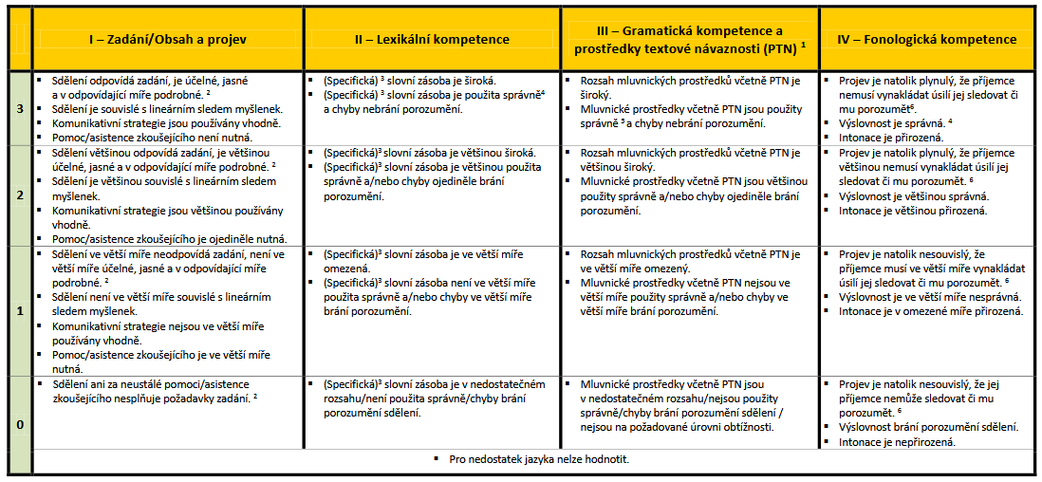

Tabulka č. 4

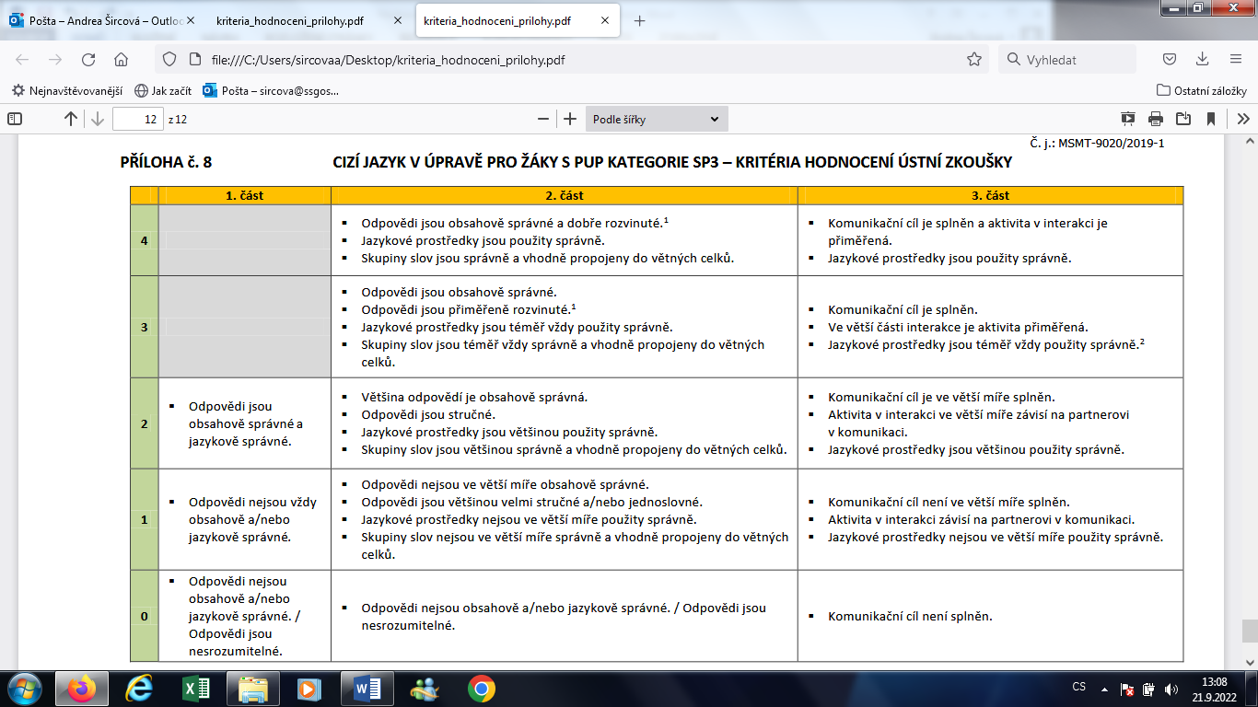

Stupně hodnocení
39 – 34 výborný
33 – 28 chvalitebný
27 – 21 dobrý
20 – 16 dostatečný
15 – 0 nedostatečný

Stupně hodnocení SPUO-3
10 - výborný
9 - chvalitebný
8 - 7 dobrý
6 -5 dostatečný
4 – 0 nedostatečný

písemná práce: 40% | 1 | 2 | 3 | 4 | 1 | 2 | 3 | 4 | 1 | 2 | 3 | 4 | 1 | 2 | 3 | 4
ústní zkouška: 60% | 1 | 1 | 1 | 1 | 2 | 2 | 2 | 2 | 3 | 3 | 3 | 3 | 4 | 4 | 4 | 4
výsledná známka | 1 | 1 | 2 | 2 | 2 | 2 | 2 | 3 | 2 | 3 | 3 | 3 | 3 | 3 | 4 | 4

Schváleno PK cizích jazyků: Mgr. Andrea Šircová
předsedkyně PK CJ
Ve Frýdku Místku dne 2. 9. 2025

PhDr. Mgr. Ing. Lukáš Smutný, MBA, MPA, MSc., Ing.Paed.IGIP, dr. h. c.
ředitel

